新 书 推 荐
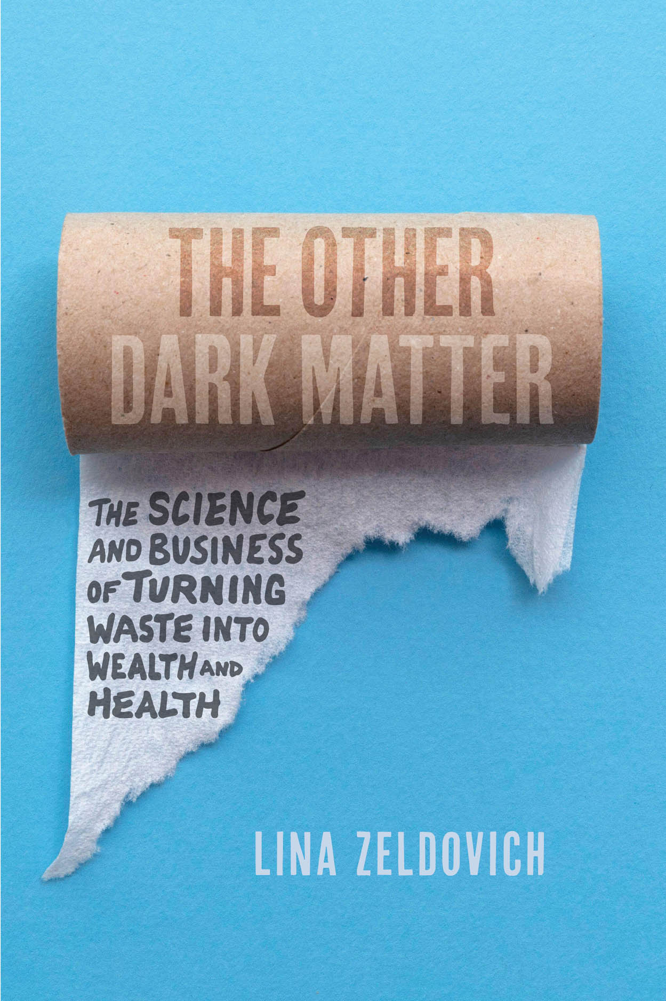
中文书名：《黑金：另一种暗物质》
英文书名：THE OTHER DARK MATTER: The Science and Business of Turning Waste into Wealth and Health
作 者：Lina Zeldovich
出 版 社：UCP
代理公司：Ayesha Pande /ANA/Conor Cheng
页 数：264页
出版时间：2021年11月
代理地区：中国大陆、台湾
审读资料：电子稿
类 型：科普

内容简介：

便便就和呼吸一样极为自然，最近，我们在谈论到消失这一话题时已经不像之前那样充满畏惧了——无论是面对可爱的表情符号、时尚的冬季帽子，还是在亚马逊网站十分畅销的蓬松枕头——它们也终将像便便那样消失无踪。

然而，便便并非仅是如此——它还是一种大有用处的物质。它可以是散播霍乱等流行病的致命杀手，也可以是帮助治愈克罗恩病的药物疗法。它还能用于生产清洁燃料，有可能为非洲、印度等资源紧缺的地区提供天然气和电力，或使发达国家不再使用化石燃料。《另一种暗物质》由获奖科学作家、前《鹦鹉螺杂志》（Nautilus）编辑莉娜·泽尔多维奇（Lina Zeldovich）撰写，讲述了大便如何改变了世界，是一部极具娱乐性，同时也包含了丰富信息的作品。本书不同于其他同类书籍仅是简单地诊断出问题所在，莉娜·泽尔多维奇还在本书中提供了多种解决方案的实际案例，《纽约时报》因此对她大加赞誉。莉娜·泽尔多维奇是一位一流的记者，也是一个天生的故事叙述者，她对人类历史和科学中一个迅速变化的文化和经济特征进行了深入地研究，并将之转化为一部可读性很强的著作。我们认为我们已经对便便十分了解，但是需要我们深入了解的东西依然还很多。

作者简介：
莉娜·泽尔多维奇（Lina Zeldovich）是一位获奖科普作家，她曾担任美国机械工程师协会获奖杂志《鹦鹉螺》的编辑，为《新闻周刊》（Newsweek）、《大西洋》（The Atlantic）、《史密森尼》（Smithsonian）、《奥杜邦杂志》（Audubon Magazine）、《塞拉俱乐部》（Sierra Club）、《哈凯杂志》（Hakai Magazine）、《大众力学》（Popular Mechanics）、《马赛克科学》（Mosaic Science）、《鹦鹉螺》（Nautilus）、《自然》（Nature），《科学美国人》（Scientific American）和《今日心理学》（Psychology Today）等美国、加拿大和英国的主流科普出版物撰写过数十篇文章。她撰写的关于人类排泄物的惊人力量的报道，赢得了多项主要的新闻类奖项，并被视为解决方案蕾新闻报道的一个新趋势，她报道的主题从自我管理式粪菌移植创造的奇迹，到马达加斯加的厕所革命。

感谢您的阅读，请将反馈信息发送至：Conor@nurnberg.com.cn

程衍泽 (Conor)
安德鲁·纳伯格联合国际有限公司北京代表处
北京市海淀区中关村大街甲59号中国人民大学文化大厦1705室，100872
电 话：010-82504406
手 机：13072260205（微信同号）
传 真：010-82504200
Email：Conor@nurnberg.com.cn
网址：http://www.nurnberg.com.cn
微博：http://weibo.com/nurnberg
豆瓣小站：http://site.douban.com/110577/
微信订阅号：ANABJ2002

